
UNIVERSIDAD AUTÓNOMA GABRIEL RENE MORENO ECUACIONES DIFERENCIALES

F.I.C.C.T. MAT - 207 SC semestre I / 2016

Carrera …………………………………… Nombre: …………………………………………………

TABLA DE DERIVADAS

En esta tabla las letras a, n, k, son constantes; u, v, son funciones de x; 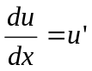 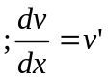

Funciones | Derivadas | Ejemplos

Función Constante
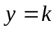 | 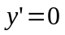 | 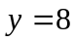

Función Identidad
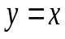 | 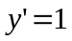 | 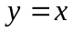

Funciones potenciales
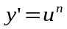 | 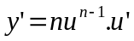 | 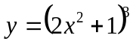 | 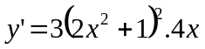
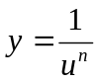 | 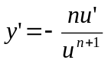 | 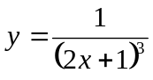 | 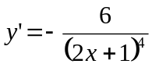
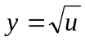 | 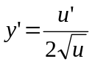 | 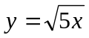 | 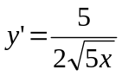
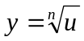 | 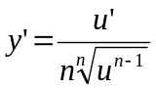 | 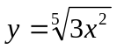 | 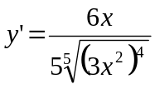
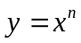 | 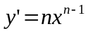 | 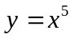 | 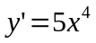

Funciones exponenciales

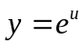 | 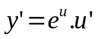 | 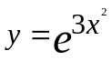 | 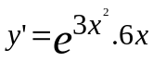
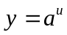 | 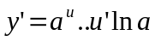 | 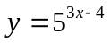 | 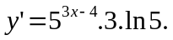
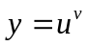 | 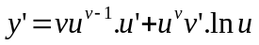 | 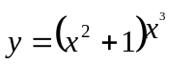 | 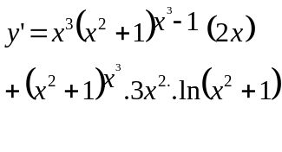

Funciones logarítmicas
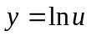 | 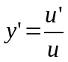 | 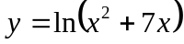 | 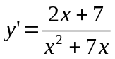
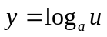 | 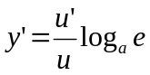 | 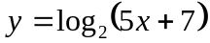 | 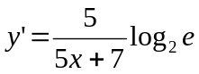

Función | Derivada |  | Ejemplos

Funciones trigonométricas
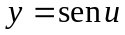 |  | 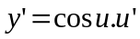 | 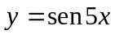 | 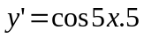
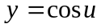 |  | 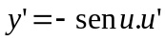 | 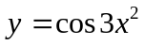 | 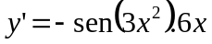
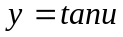 |  | 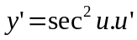 | 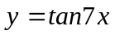 | 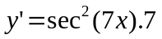
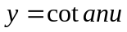 |  | 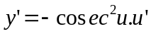 | 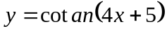 | 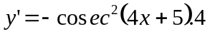
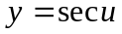 |  | 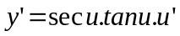 | 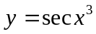 | 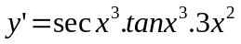
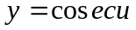 |  | 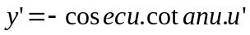 | 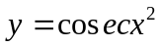 | 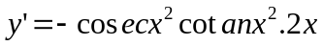
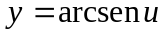 |  | 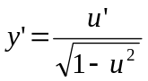 | 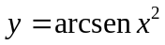 | 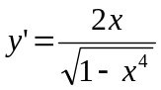
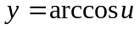 |  | 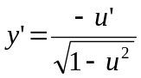 | 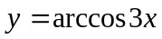 | 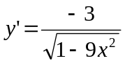
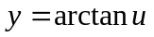 |  | 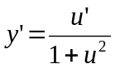 | 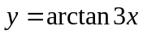 | 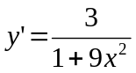
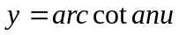 |  | 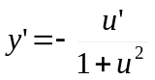 | 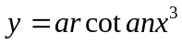 | 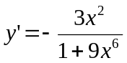
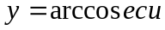 |  | 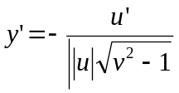 | 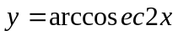 | 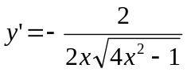
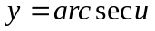 |  | 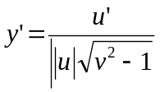 | 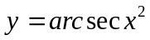 | 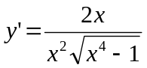

Derivadas de sumas, restas, productos y cocientes de funciones
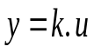 | 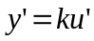 |  | 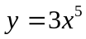 |  | 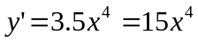
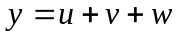 | 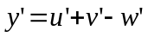 |  | 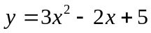 |  | 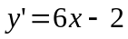
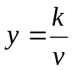 | 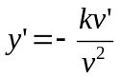 |  | 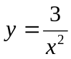 |  | 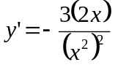
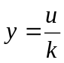 | 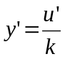 |  | 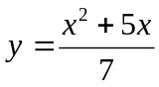 |  | 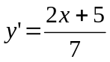
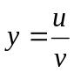 | 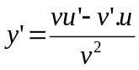 |  | 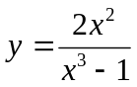 |  | 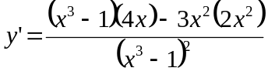
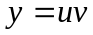 | 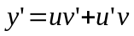 |  | 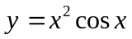 |  | 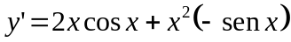
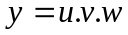 | 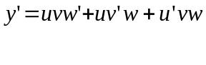 |  | 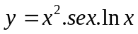 |  | 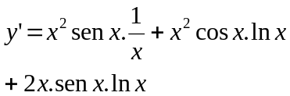

Funciones hiperbólicas
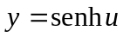 |  | 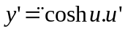 | 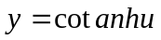 | 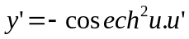
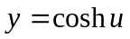 |  | 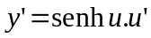 | 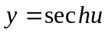 | 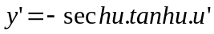
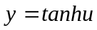 |  | 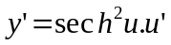 | 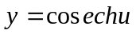 | 